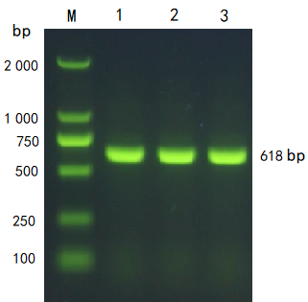
示例：图 1-1 捻转血矛线虫GST基因PCR扩增结果
示例：注：M，DNA 标准DL2000；1-3，GST基因的扩增产物。

表3- 1实验数据分析
 |  | 非食品安全类文档数 | 无标签类文档数 | 总数
训练集 | 1898 | 0 | 11388 | 13286
验证集 | 250 | 250 | 0 | 500
测试集 | 250 | 250 | 0 | 500
总数 | 2398 | 500 | 11388 | 14286
表注：XXX

